Initiation au langage Python

Nous allons voir les fondamentaux du langage Python 3.
Lire aussi ici : http://python.lycee.free.fr/
Instruction |  | En Python
Entrer N | chaîne | N=input()
Entrer N | entier | N=int(input())
Entrer N | décimal | N=float(input())
Afficher N |  | print(N)
Stocker un entier |  | N=2
Chaîne de caractères |  | C="abcDEF"

Si on veut tester si N vaut 2 ou alors 3 ou autre chose, on utilise la syntaxe suivante :

if N==2:
print("N vaut 2.")
elif N==3:
print("N vaut 3.")
else:
print("N vaut autre chose ",N,".")

Si on veut définir une fonction, par exemple la fonction carré :

def carré(x):
return x**2

Ainsi, print(carré(-3)) affiche 9 alors que print(carré(3.5)) affiche 12.25.
Si on veut parcourir une liste de valeurs :

for x in range(10):
print(x,carré(x))

Attention, ceci affiche les entiers de 0 à 9 inclus.
Par exemple, si on veut afficher les carrés des nombres entiers impairs entre 1 et 9 sauf 5 :

for x in range(1,10,2):
if x!=5:
print(carré(x))

À condition d’avoir défini la fonction carré auparavant.
Le langage connaît les tests <, <=, >, >=. Ainsi 5<=6 affiche True alors que 5>6 affiche False.

Et si on veut faire plus de choses dans la boucle :

for x in range(1,10,2):
print(x)
if x!=5:
print(carré(x))
else:
print("Non, pas celui-là.")

Si on veut afficher les nombres dont le carré ne dépasse pas 125 :

x=0
while carré(x)<=125:
print(x)
x=x+1
Exercices

Aller sur le site http://ideone.com/.
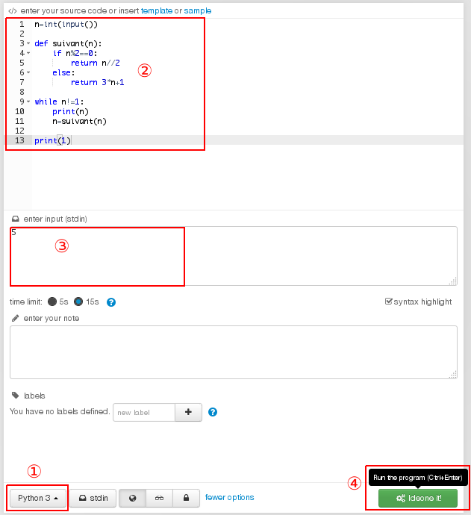
① Choisissez le langage Python 3.
② Tapez votre programme.
③ Entrez des valeurs si nécessaire.
④ Exécutez votre code.
Exercice 1

- Calculer 14/5, 14//5, 2.8*5 puis .
- Calculer 2¹⁰⁰⁰.
- Calculer 100^{0,5}.
- Calculer .
Comparer ces résultats avec votre calculatrice.

Exercice 2

Écrire un petit programme qui affiche le discriminant et les racines d’une équation du second degré (si elles existent, a, b et c viennent de stdin).

Exercice 3

Écrire un petit programme qui affiche la somme des nombres entiers de 0 à n inclus (n vient de stdin).

Exercice 4

Écrire un petit programme prend un nombre n entier (de stdin) et affiche la somme des nombres entiers impairs de 0 à n (inclus si n est impair).

Exercice 5

Écrire un petit programme qui affiche à partir de quelle valeur de n entier, on a 1,41^{n}>20.

